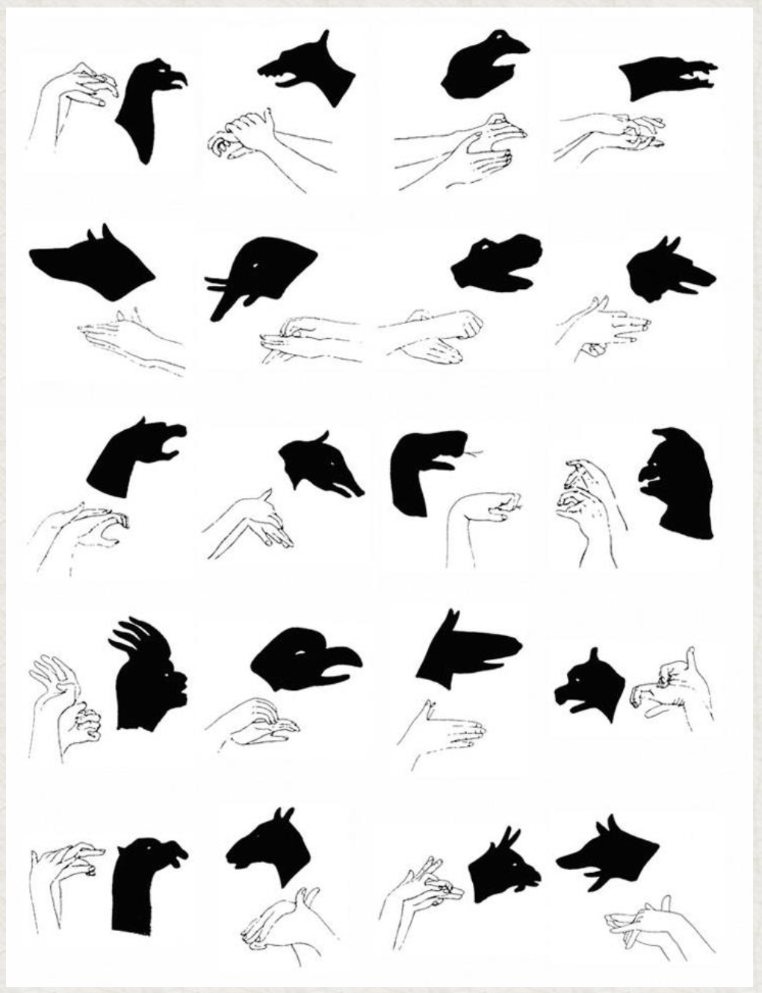**Schaduwen met je handen.**

**vos**

**jachthond**

**roofvogel**

**huilende wolf**

**gijt**

**paard**

**lama**

**puppy**

**hond**

**duif**

**Indiaan**

**duivel**

**slang**

**miereneter**

**blaffende**

**hond**

**wolf**

**nijlpaard**

**olifant**

**krokodil**

**kikker**